PRÁCTICA 2

UDManager

INTEGRANTES
Fabián Andrés Hurtado Arango
Christian Bustos Betancur
José Mauricio Toscano Aguas
Jesús Daniel Pérez Petro

Grupo 02 - Equipo 01

ASIGNATURA
Programación Orientada a Objetos

Jaime Alberto Guzmán Luna

Universidad Nacional de Colombia
Sede Medellín

2025
2. Descripción General de la Solución

La solución está orientada a permitir que un administrador gestione eventos, torneos y sus participantes mediante una interfaz gráfica de usuario (GUI). El administrador tendrá el control total sobre el sistema, pudiendo realizar inscripciones, gestionar pagos, hacer reservas para instalaciones y organizar equipos para torneos, entre otras funciones. La solución utiliza tkinter para la interfaz y está diseñada para facilitar estas tareas en un entorno accesible y organizado.

Análisis del Dominio

- Identificación de los Problemas y Necesidades:
  - El administrador necesita una herramienta que le permita gestionar de manera eficiente todos los aspectos de los torneos y eventos.
  - Se requiere una solución centralizada donde el administrador pueda gestionar inscripciones, pagos y reservas sin complicaciones.
  - La aplicación debe organizar los equipos y gestionar la disponibilidad de las instalaciones para los torneos.

- Requisitos Funcionales:
  - Gestión de inscripciones: El administrador podrá inscribir a los participantes, asignarles artículos y gestionar su participación en los eventos.
  - Gestión de pagos: El administrador podrá procesar suscripciones y pagos relacionados con los participantes.
  - Gestión de reservas: El administrador podrá realizar reservas para las instalaciones donde se celebrarán los eventos y torneos.
  - Gestión de equipos y torneos: El administrador podrá crear y gestionar equipos, asignarles torneos y gestionar sus horarios y resultados.

- Requisitos No Funcionales:
  - Seguridad: El sistema debe garantizar la protección de los datos personales y financieros del administrador y los participantes.
  - Rendimiento: La aplicación debe ser capaz de manejar múltiples inscripciones, pagos y reservas sin afectar la experiencia del usuario.
  - Usabilidad: La interfaz debe ser simple, eficiente y fácil de manejar por el administrador, sin necesidad de experiencia técnica.
  - Escalabilidad: La aplicación debe poder crecer para soportar más eventos, participantes y torneos a medida que la demanda aumente.

3. Descripción del diseño estático del sistema en la especificación UML.

1. Persona
- Propósito: Es una clase base que representa a cualquier persona en el sistema. Contiene atributos comunes como nombre, apellido e ID.
- Relaciones:
  - Cliente, Trabajador, Entrenador y Joven heredan de Persona, lo que significa que comparten los mismos atributos y métodos básicos.
2. Cliente
- Propósito: Representa a una persona que usa el sistema para hacer reservas, inscribirse en torneos, comprar boletos y gestionar su suscripción.
- Relaciones:
  - Es un tipo de Persona.
  - Un cliente puede tener una sola Suscripción activa en el sistema.
  - Un cliente puede comprar varias Boletas.
  - Un cliente puede hacer varias Reservas para diferentes eventos o actividades.
3. Suscripción
- Propósito: Gestiona el sistema de membresías de los clientes, ofreciendo diferentes niveles de suscripción que proporcionan beneficios como descuentos y acceso a torneos.
- Relaciones:
  - Un cliente tiene una única Suscripción.
  - Cada Suscripción está asociada a un tipo específico, como ROOKIE o MVP.

4. Boleta
- Propósito: Representa una entrada que un cliente compra para asistir a un evento o torneo.
- Relaciones:
  - Un cliente puede comprar varias Boletas para distintos eventos.
5. TipoSuscripción (Enum)
- Propósito: Enumera los diferentes tipos de suscripción disponibles, como ROOKIE, PROPLAYER, etc. Cada tipo define los beneficios y restricciones para los clientes.
- Relaciones:
  - Cada Suscripción está asociada a un tipo específico de suscripción.
6. Torneo
- Propósito: Representa un torneo deportivo, incluyendo sus reglas, los equipos que participan, las instalaciones y los árbitros.
- Relaciones:
  - Un Torneo involucra varios Equipos.
  - Un Torneo se juega en una sola Instalación.
  - Un Torneo puede generar varias Reservas para las instalaciones.
  - Un Torneo requiere varios Trabajadores para asignar árbitros.
7. Equipo
- Propósito: Representa a un equipo que participa en un torneo. Contiene información sobre el nombre del equipo y sus jugadores.
- Relaciones:
  - Un Equipo está vinculado a un Torneo en particular.
  - Un Equipo puede estar asociado a varias Reservas si participa en diferentes partidas.

8. Evento
- Propósito: Representa un evento no deportivo, como un concierto o un festival. Administra detalles como el nombre del evento, el artista principal, las localidades y la seguridad.
- Relaciones:
  - Un Evento tiene varias Localidades donde se pueden acomodar los asistentes.
  - Un Evento se realiza en una sola Instalación.
  - Un Evento puede requerir varios Trabajadores para asignar roles como seguridad o atención médica.
9. Localidad
- Propósito: Representa secciones dentro de una instalación para eventos, como tribunas o áreas VIP.
- Relaciones:
  - Una Instalación puede tener varias Localidades.
  - Un Evento puede tener varias Localidades habilitadas dentro de la instalación.
10. Trabajador
- Propósito: Representa a los trabajadores del sistema, como árbitros, personal de seguridad o médicos.
- Relaciones:
  - Un Trabajador está asociado a varios Eventos y Torneos, dependiendo de su rol (por ejemplo, árbitro o seguridad).
11. Entrenador
- Propósito: Representa a los entrenadores que dirigen los grupos de jóvenes en programas formativos.
- Relaciones:
  - Un Entrenador puede dirigir varios Grupos Formativos.

12. Joven
- Propósito: Representa a los jóvenes inscritos en los programas formativos. Contiene información sobre su edad, EPS y su registro de entrenamiento.
- Relaciones:
  - Un Joven pertenece a un solo Grupo Formativo.
13. GrupoFormativo
- Propósito: Organiza a los jóvenes en grupos de entrenamiento según su deporte y nivel de experiencia.
- Relaciones:
  - Un Grupo Formativo puede tener varios Jóvenes.
  - Cada Grupo Formativo tiene un Entrenador asignado.
  - Cada Grupo Formativo entrena en una única Instalación.
14. Instalación
- Propósito: Representa los espacios físicos donde se realizan torneos, entrenamientos y eventos, como canchas o salas.
- Relaciones:
  - Una Instalación puede estar reservada en varias Reservas.
  - Cada Torneo y Evento se lleva a cabo en una única Instalación.
  - Una Instalación puede tener varias Localidades si tiene diferentes secciones.
15. Reserva
- Propósito: Maneja la reserva de una Instalación para ser utilizada por un cliente, torneo o evento.
- Relaciones:
  - Un Cliente puede hacer una única Reserva a la vez, pero puede tener varias Reservas a lo largo del tiempo.
  - Cada Reserva está asociada a una Instalación.
  - Un Equipo puede estar vinculado a varias Reservas si participa en diferentes eventos.
16. TiendaEscuela
- Propósito: Representa la tienda donde los jóvenes pueden comprar artículos deportivos.
- Relaciones:
  - Una TiendaEscuela tiene varios Artículos a la venta.
17. ArticuloTiendaEscuela
- Propósito: Representa un artículo que se vende en la tienda, como ropa o equipo deportivo.
- Relaciones:
  - Cada Artículo está asociado a una única TiendaEscuela.
18. FechaReserva
- Propósito: Representa la fecha de inicio y fin de una Reserva.
- Relaciones:
  - Cada Reserva tiene una única FechaReserva.
19. GrupoFormativo
- Propósito: Agrupa a los jóvenes que se entrenan en niveles o categorías según su deporte.
- Relaciones:
  - Un Grupo Formativo tiene varios Jóvenes.
  - Un Grupo Formativo está dirigido por un Entrenador.

Diagrama UML

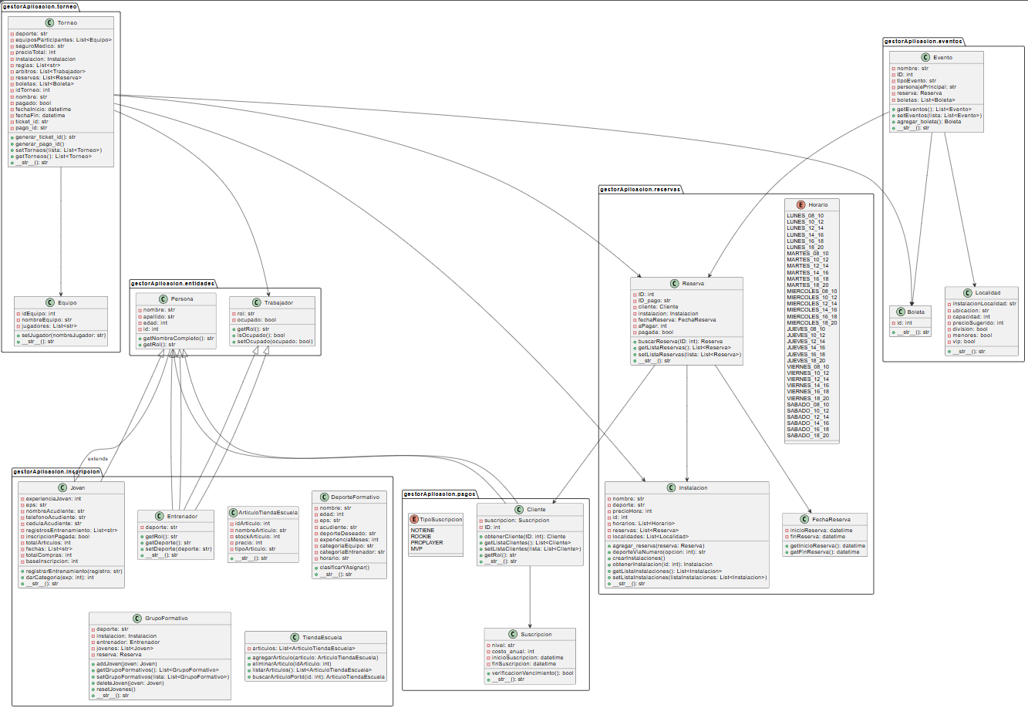

PARA MEJOR VISUALIZACIÓN
Ingrese al siguiente link y pegue el código que aparece en la siguiente página:

https://plantuml-editor.kkeisuke.com/

@startuml

' ~~~~~~~~~~~~~~~~~~~~~~~~~~~~~~~~~~~~~~~~~~~~~~~~~~~~~
' UML Diagram for all classes except "uiMain.app".
' Directory: gestorAplicacion/*
' ~~~~~~~~~~~~~~~~~~~~~~~~~~~~~~~~~~~~~~~~~~~~~~~~~~~~~

' ====================
' ENTIDADES
' ====================
package "gestorAplicacion.entidades" {
class Persona {
- nombre: str
- apellido: str
- edad: int
- id: int
+ getNombreCompleto(): str
+ getRol(): str
}

class Trabajador {
- rol: str
- ocupado: bool
+ getRol(): str
+ isOcupado(): bool
+ setOcupado(ocupado: bool)
}
}

' ====================
' EVENTOS
' ====================
package "gestorAplicacion.eventos" {
class Boleta {
- id: int
+ _str_(): str
}

class Evento {
- nombre: str
- ID: int
- tipoEvento: str
- personajePrincipal: str
- reserva: Reserva
- boletas: List<Boleta>
+ getEventos(): List<Evento>
+ setEventos(lista: List<Evento>)
+ agregar_boleta(): Boleta
+ _str_(): str
}

class Localidad {
- instalacionLocalidad: str
- ubicacion: str
- capacidad: int
- precioSugerido: int
- division: bool
- menores: bool
- vip: bool
+ _str_(): str
}
}

' ====================
' INSCRIPCION
' ====================
package "gestorAplicacion.inscripcion" {
class ArticuloTiendaEscuela {
- idArticulo: int
- nombreArticulo: str
- stockArticulo: int
- precio: int
- tipoArticulo: str
+ _str_(): str
}

class DeporteFormativo {
- nombre: str
- edad: int
- eps: str
- acudiente: str
- deporteDeseado: str
- experienciaMeses: int
- categoriaEquipo: str
- categoriaEntrenador: str
- horario: str
+ clasificarYAsignar()
+ _str_(): str
}

class Entrenador extends Persona, Trabajador {
- deporte: str
+ getRol(): str
+ getDeporte(): str
+ setDeporte(deporte: str)
+ _str_(): str
}

class GrupoFormativo {
- deporte: str
- instalacion: Instalacion
- entrenador: Entrenador
- jovenes: List<Joven>
- reserva: Reserva
+ addJoven(joven: Joven)
+ getGrupoFormativos(): List<GrupoFormativo>
+ setGrupoFormativos(lista: List<GrupoFormativo>)
+ deleteJoven(joven: Joven)
+ resetJovenes()
+ _str_(): str
}

class Joven extends Persona {
- experienciaJoven: int
- eps: str
- nombreAcudiente: str
- telefonoAcudiente: str
- cedulaAcudiente: str
- registrosEntrenamiento: List<str>
- inscripcionPagada: bool
- totalArticulos: int
- fechas: List<str>
- totalCompras: int
- baseInscripcion: int
+ registrarEntrenamiento(registro: str)
+ darCategoria(exp: int): int
+ _str_(): str
}

class TiendaEscuela {
- articulos: List<ArticuloTiendaEscuela>
+ agregarArticulo(articulo: ArticuloTiendaEscuela)
+ eliminarArticulo(idArticulo: int)
+ listarArticulos(): List<ArticuloTiendaEscuela>
+ buscarArticuloPorId(id: int): ArticuloTiendaEscuela
}
}

' ====================
' PAGOS
' ====================
package "gestorAplicacion.pagos" {
class Cliente extends Persona {
- suscripcion: Suscripcion
- ID: int
+ obtenerCliente(ID: int): Cliente
+ getListaClientes(): List<Cliente>
+ setListaClientes(lista: List<Cliente>)
+ getRol(): str
+ _str_(): str
}

class Suscripcion {
- nivel: str
- costo_anual: int
- inicioSuscripcion: datetime
- finSuscripcion: datetime
+ verificacionVencimiento(): bool
+ _str_(): str
}

enum TipoSuscripcion {
NOTIENE
ROOKIE
PROPLAYER
MVP
}
}

' ====================
' RESERVAS
' ====================
package "gestorAplicacion.reservas" {
class FechaReserva {
- inicioReserva: datetime
- finReserva: datetime
+ getInicioReserva(): datetime
+ getFinReserva(): datetime
}

enum Horario {
LUNES_08_10
LUNES_10_12
LUNES_12_14
LUNES_14_16
LUNES_16_18
LUNES_18_20
MARTES_08_10
MARTES_10_12
MARTES_12_14
MARTES_14_16
MARTES_16_18
MARTES_18_20
MIERCOLES_08_10
MIERCOLES_10_12
MIERCOLES_12_14
MIERCOLES_14_16
MIERCOLES_16_18
MIERCOLES_18_20
JUEVES_08_10
JUEVES_10_12
JUEVES_12_14
JUEVES_14_16
JUEVES_16_18
JUEVES_18_20
VIERNES_08_10
VIERNES_10_12
VIERNES_12_14
VIERNES_14_16
VIERNES_16_18
VIERNES_18_20
SABADO_08_10
SABADO_10_12
SABADO_12_14
SABADO_14_16
SABADO_16_18
SABADO_18_20
}

class Instalacion {
- nombre: str
- deporte: str
- precioHora: int
- id: int
- horarios: List<Horario>
- reservas: List<Reserva>
- localidades: List<Localidad>
+ agregar_reserva(reserva: Reserva)
+ deporteViaNumero(opcion: int): str
+ crearInstalaciones()
+ obtenerInstalacion(id: int): Instalacion
+ getListaInstalaciones(): List<Instalacion>
+ setListaInstalaciones(listaInstalaciones: List<Instalacion>)
+ _str_(): str
}

class Reserva {
- ID: int
- ID_pago: str
- cliente: Cliente
- instalacion: Instalacion
- fechaReserva: FechaReserva
- aPagar: int
- pagada: bool
+ buscarReserva(ID: int): Reserva
+ getListaReservas(): List<Reserva>
+ setListaReservas(lista: List<Reserva>)
+ _str_(): str
}
}

' ====================
' TORNEO
' ====================
package "gestorAplicacion.torneo" {
class Equipo {
- idEquipo: int
- nombreEquipo: str
- jugadores: List<str>
+ setJugador(nombreJugador: str)
+ _str_(): str
}

class Torneo {
- deporte: str
- equiposParticipantes: List<Equipo>
- seguroMedico: str
- precioTotal: int
- instalacion: Instalacion
- reglas: List<str>
- arbitros: List<Trabajador>
- reservas: List<Reserva>
- boletas: List<Boleta>
- idTorneo: int
- nombre: str
- pagado: bool
- fechaInicio: datetime
- fechaFin: datetime
- ticket_id: str
- pago_id: str
+ generar_ticket_id(): str
+ generar_pago_id()
+ setTorneos(lista: List<Torneo>)
+ getTorneos(): List<Torneo>
+ _str_(): str
}
}

' ====================
' RELATIONSHIPS
' ====================
Persona <|-- Entrenador
Persona <|-- Cliente
Trabajador <|-- Entrenador
Joven <|-- Persona : extends

Evento --> Boleta
Evento --> Reserva
Evento --> Localidad
Reserva --> Instalacion
Reserva --> Cliente
Reserva --> FechaReserva
Torneo --> Equipo
Torneo --> Instalacion
Torneo --> Reserva
Torneo --> Boleta
Torneo --> Trabajador
Cliente --> Suscripcion

@enduml

4. Descripción de la implementación de características de programación orientada a objetos en el proyecto.

Clase Abstracta: 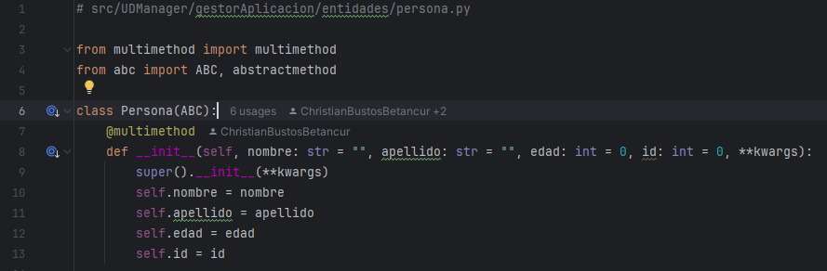
Esta clase está ubicada en el módulo gestorAplicacion/entidades. Nos permite tener una plantilla para heredar a otras clases como Persona, Joven, etc…

Método Abstracto:
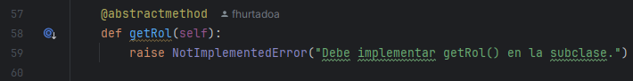
Este método se encuentra en la clase anterior (Persona). Nos permite manejar las excepciones cuando en las clases hijas no se implementa el método getRol.

Herencia Múltiple (Equivalente a Interfaces):
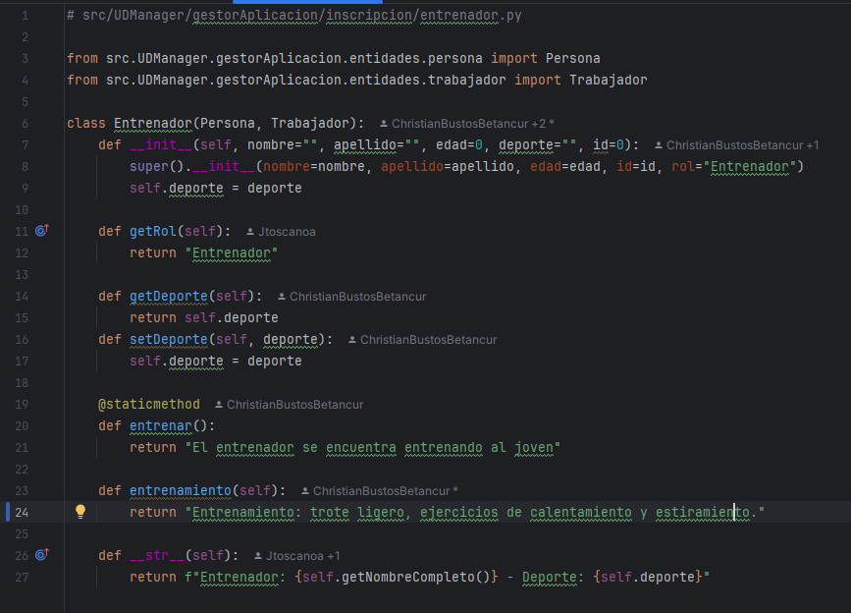
Esta se implementa en la clase Entrenador, módulo gertorAplicaion/inscripcion. La clase Entrenador hereda de las clases Persona y Trabajador y con esto, sus métodos. En esta se muestran también métodos default y estáticos (entrenar y entrenamiento).

Herencia:
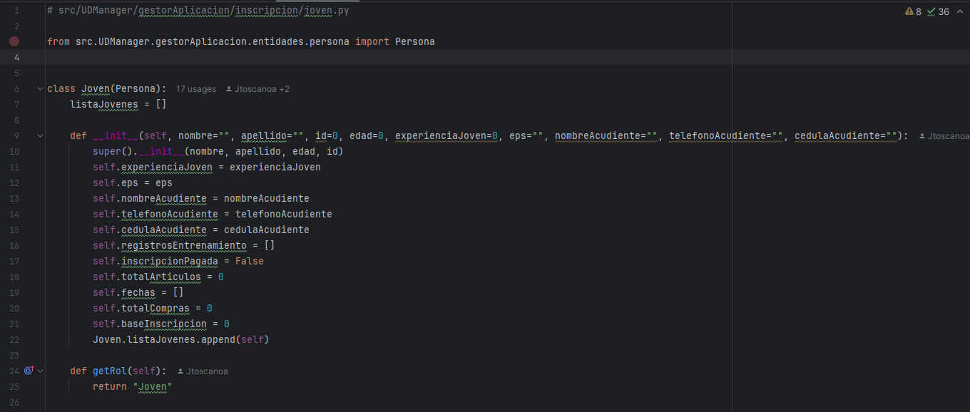
Esta se muestra en la clase Joven, módulo gertorAplicaion/inscripción. Joven hereda e Persona y sus atributos nombre, apellido, edad y id.

Ligadura Dinámica (Dos casos):
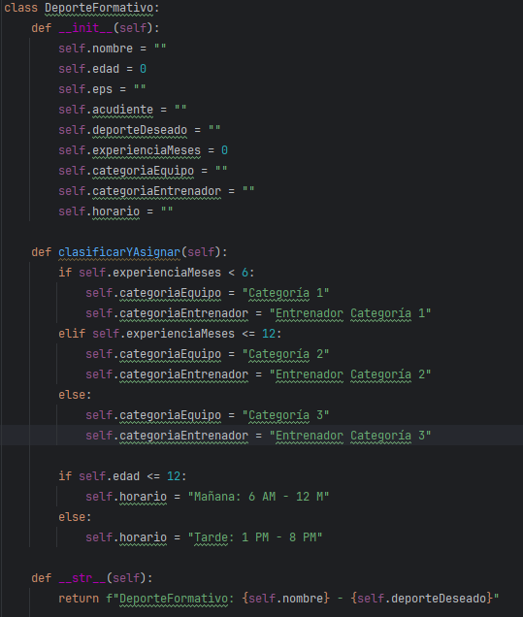
Estos se encuentran en la clase DeporteFormativo, módulo gestorAplicacion/inscripción.
En el método constructor (init) se asignan diversos atributos (como nombre, edad, eps, etc.) a la instancia mediante la palabra clave self. Esto vincula cada nombre de atributo con un objeto concreto en cada instancia de la clase.
Los métodos clasificarYAsignar y str están ligados a cada instancia de la clase. Esto significa que cuando se invoca alguno de estos métodos, el objeto (referenciado por self) es pasado de forma implícita, permitiendo acceder y modificar los atributos asociados a esa instancia.

Ligadura Estática:
En Python la resolución de métodos y atributos se realiza en tiempo de ejecución (ligadura dinámica) en lugar de en tiempo de compilación (ligadura estática). Por lo tanto, en el código de no se observa una ligadura estática en el sentido tradicional, sino que todos los enlaces (atributos, métodos, etc.) se resuelven de manera dinámica durante la ejecución.

Atributo y método de clase:
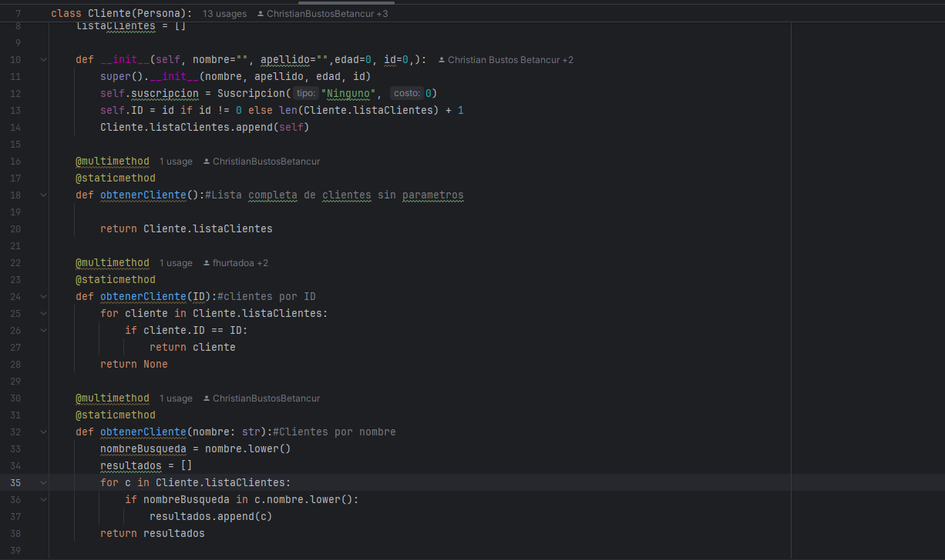
Ambos se encuentran en la clase Cliente, módulo gestorAplicacion/pagos.
El atributo es listaClientes y permite que este no sea propio de una instancia y se modifique “globalmente”.
El método es obtenerClientes y nos permite devolver listaClientes.

Uso de Constante:
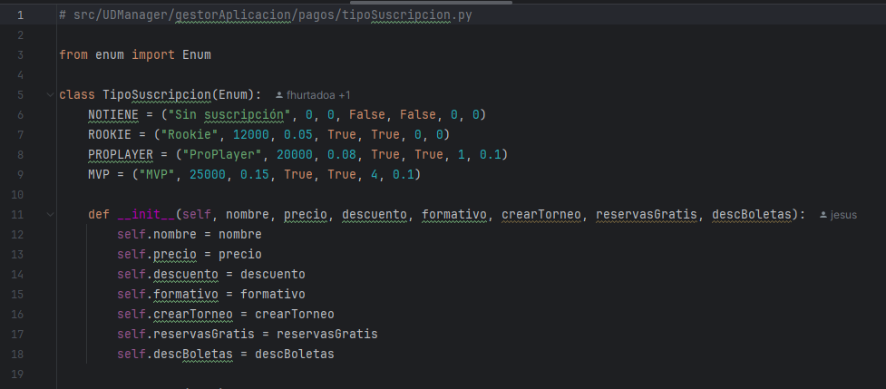
Las constantes se encuentran en el Enum TipoSuscripcion del módulo gestorAplicacion/pagos. Estas se usan en el Enum para poder acceder a los tipos de suscripción invariantes.

Encapsulamiento:
Private:
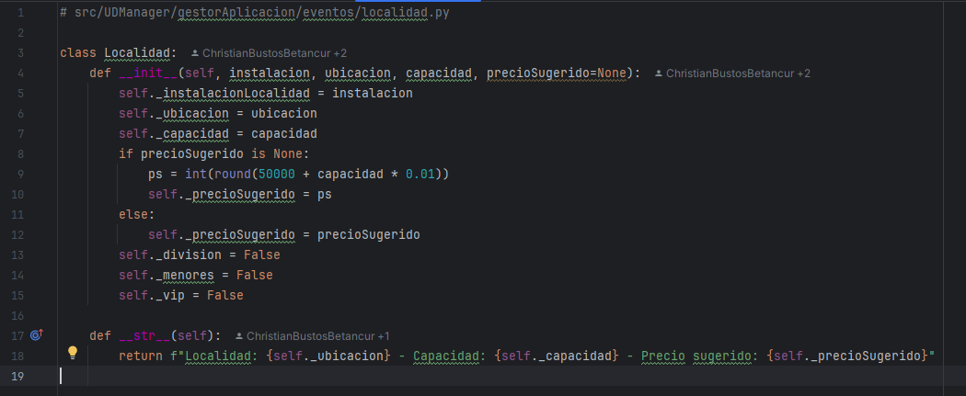
Este se encuentra en la clase Localidad del módulo gestorAplicacion/eventos. Nos permite ocultar información que no es necesario que sea accesible desde otras clases.
Public:
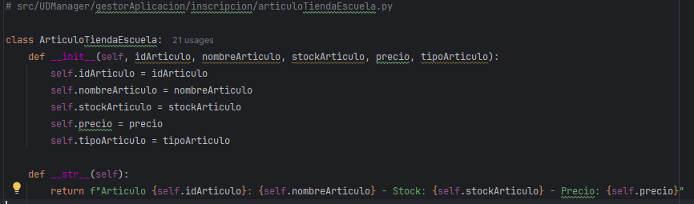Este se encuentra en la clase ArticuloTIendaEscuela del módulo gestorAplicacion/inscripción. Nos permite acceder a estos atributos desde otras clases y otros módulos ya que su uso es necesario.

Sobrecarga de métodos:
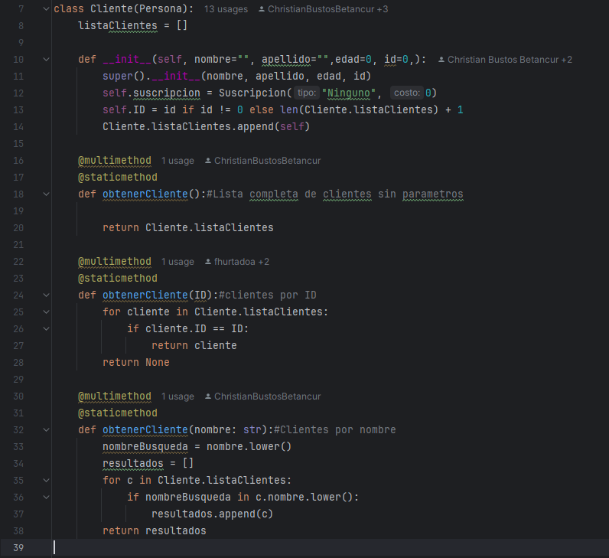
Se encuentra en la clase Cliente del módulo gestorAplicacion/pagos, método obtenerCliente. Su función es devolver un dato distinto dependiendo de los parámetros ingresados al llamar al método.

Sobrecarga de constructores:
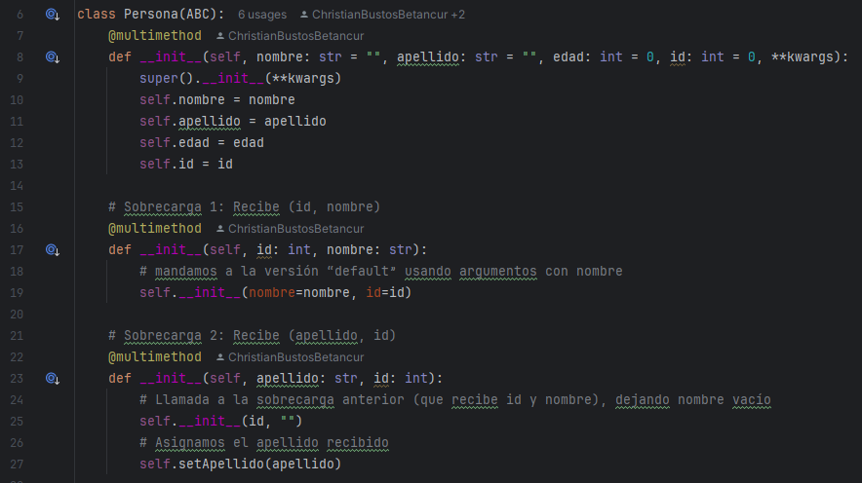
Se encuentra en la clase Persona, del módulo gestorAplicacion/entidades. Se encuentran tres constructores para esta clase, para así poder crear instancias de la clase persona haciendo llamado al “constructor” con diferentes parámetros.

Uso del this:
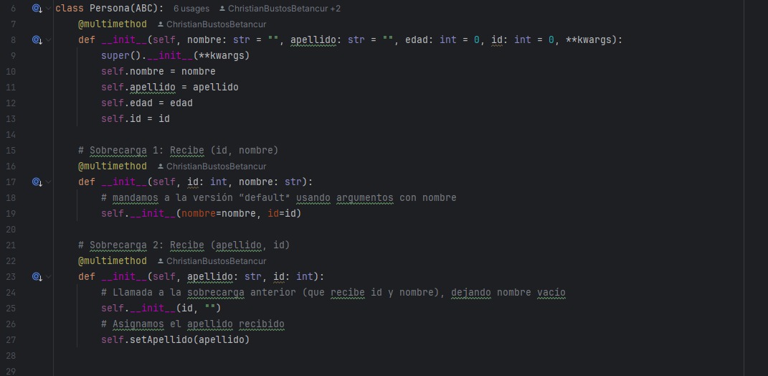
Se encuentra en la clase Persona, del módulo gestorAplicacion/entidades. Usando self.__init__ se hace llamado a los otros constructores de la clase Persona.

Enum

El Enum se encuentran en la clase TipoSuscripcion del módulo gestorAplicacion/pagos. Se usa para realizar la selección del tipo de suscripción.

5. Descripción de cada una de las 5 funcionalidades implementadas.

1. Funcionalidad de Pagos

Interacción 1: Selección del Cliente y Tipo de Suscripción
- Clases involucradas: Cliente, Suscripción, TipoSuscripción
- Objetos: Un objeto Cliente selecciona el tipo de suscripción que desea pagar.
- Métodos:
  - El objeto Cliente invoca el método seleccionarSuscripción() para elegir el tipo de suscripción, como ROOKIE o MVP.
  - El sistema consulta el objeto TipoSuscripción para determinar el costo asociado.
Interacción 2: Procesamiento del Pago
- Clases involucradas: Cliente, Pago, Sistema
- Objetos: Un objeto Cliente realiza el pago utilizando un método de pago (tarjeta de crédito, etc.).
- Métodos:
  - El objeto Cliente invoca el método procesarPago() en la clase Sistema.
  - El sistema valida el pago y genera un objeto Pago para almacenar los detalles de la transacción.
Interacción 3: Confirmación y Actualización de Suscripción
- Clases involucradas: Cliente, Suscripción, Pago
- Objetos: El objeto Sistema actualiza el estado de la suscripción del Cliente luego del pago.
- Métodos:
  - El objeto Sistema invoca el método actualizarSuscripción() en la clase Suscripción para cambiar el estado de la suscripción del cliente.
  - Se genera un recibo de pago mediante el método generarRecibo() en la clase Pago.

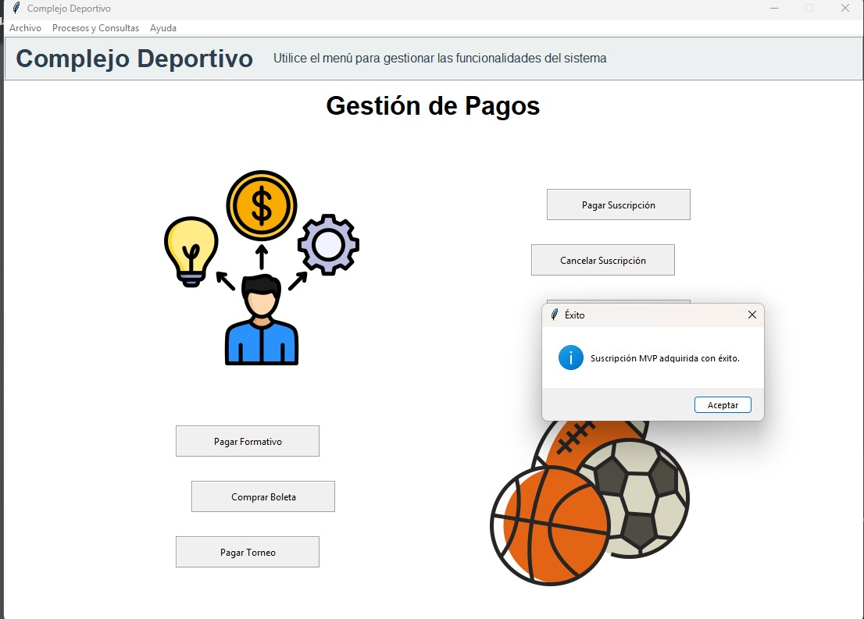

2. Funcionalidad Formativa

Interacción 1: Asignación de Jóvenes a Grupos
- Clases involucradas: Joven, GrupoFormativo, Entrenador
- Objetos: Un objeto Joven es asignado a un objeto GrupoFormativo por el administrador.
- Métodos:
  - El administrador utiliza el método asignarJovenAGrupo() en la clase GrupoFormativo para asignar a un joven a un grupo.
  - El GrupoFormativo incluye un objeto Entrenador que será asignado al grupo de jóvenes.
Interacción 2: Asignación de Instalación para el Grupo
- Clases involucradas: GrupoFormativo, Instalación
- Objetos: El grupo de jóvenes asignado necesita una instalación para entrenar.
- Métodos:
  - El objeto GrupoFormativo invoca el método asignarInstalación() para seleccionar una instalación adecuada.
Interacción 3: Programación de Sesiones de Entrenamiento
- Clases involucradas: Entrenador, GrupoFormativo, Instalación
- Objetos: El objeto Entrenador programa sesiones de entrenamiento para el grupo en la instalación seleccionada.
- Métodos:
  - El objeto Entrenador invoca el método programarSesionEntrenamiento() para establecer las fechas y horas de las sesiones en la clase Instalación.

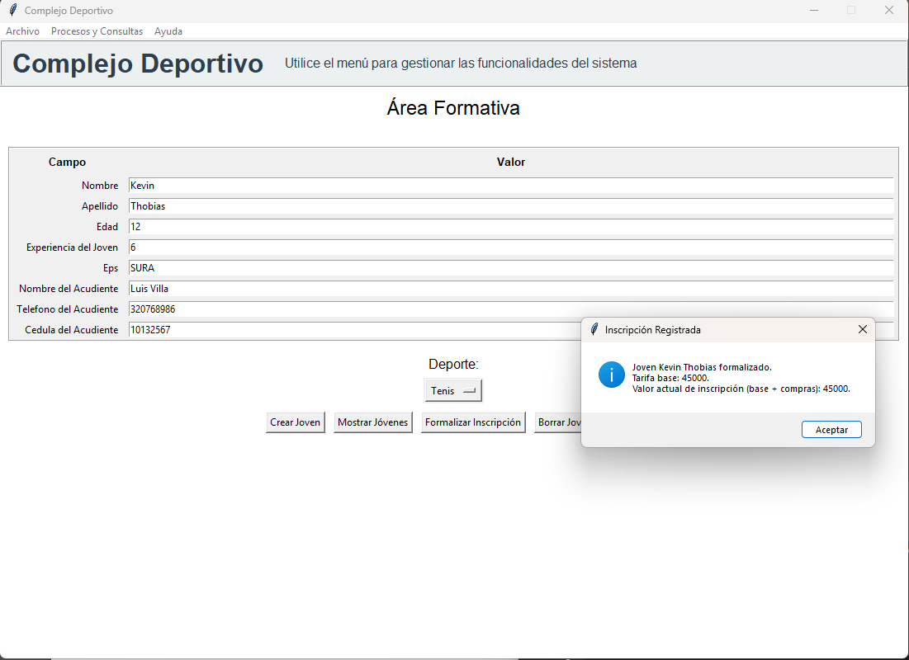
3. Funcionalidad de Reservas

Interacción 1: Selección de Instalación para Reserva
- Clases involucradas: Cliente, Reserva, Instalación
- Objetos: El cliente selecciona una instalación para hacer una reserva.
- Métodos:
  - El objeto Cliente utiliza el método seleccionarInstalación() para elegir la instalación deseada.
  - La clase Reserva verifica la disponibilidad de la instalación mediante el método verificarDisponibilidad().
Interacción 2: Comprobación de Disponibilidad
- Clases involucradas: Reserva, Instalación
- Objetos: La clase Reserva consulta la clase Instalación para verificar si hay disponibilidad en la fecha y hora seleccionadas.
- Métodos:
  - El método verificarDisponibilidad() en la clase Instalación devuelve un valor booleano indicando si la instalación está libre en el horario solicitado.
Interacción 3: Confirmación de Reserva
- Clases involucradas: Reserva, Cliente
- Objetos: El cliente confirma la reserva de la instalación.
- Métodos:
  - El objeto Reserva invoca el método confirmarReserva() para crear la reserva en el sistema y asociarla al cliente.

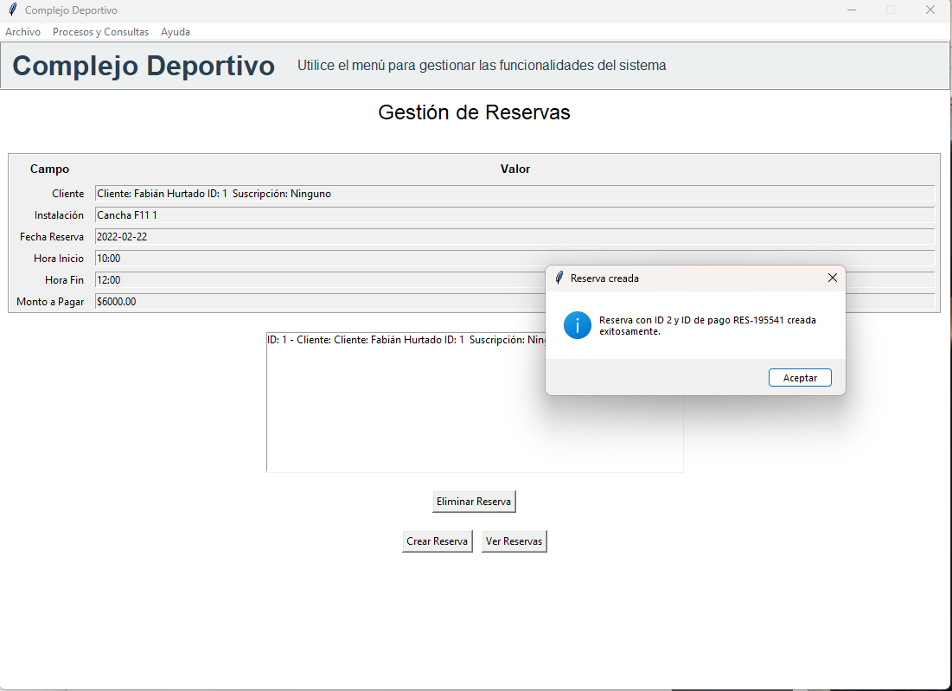

4. Funcionalidad de Torneos

Interacción 1: Creación de Torneo
- Clases involucradas: Torneo, Instalación, Equipo
- Objetos: Un administrador crea un torneo y asigna una instalación.
- Métodos:
  - El administrador utiliza el método crearTorneo() en la clase Torneo y asigna una instalación mediante asignarInstalación().
Interacción 2: Registro de Equipos
- Clases involucradas: Torneo, Equipo
- Objetos: Los equipos se registran en el torneo.

- Métodos:
  - El administrador usa el método registrarEquipo() para añadir equipos al torneo.
  - Los equipos se almacenan en la clase Equipo y están asociados al torneo.
Interacción 3: Asignación de Árbitros y Programación de Partidos
- Clases involucradas: Torneo, Equipo, Trabajador
- Objetos: Los árbitros son asignados a los partidos del torneo.
- Métodos:
  - El administrador utiliza el método asignarArbitro() para asignar un trabajador (árbitro) a cada partido.
  - El sistema utiliza programarPartidos() para definir los horarios de los partidos.

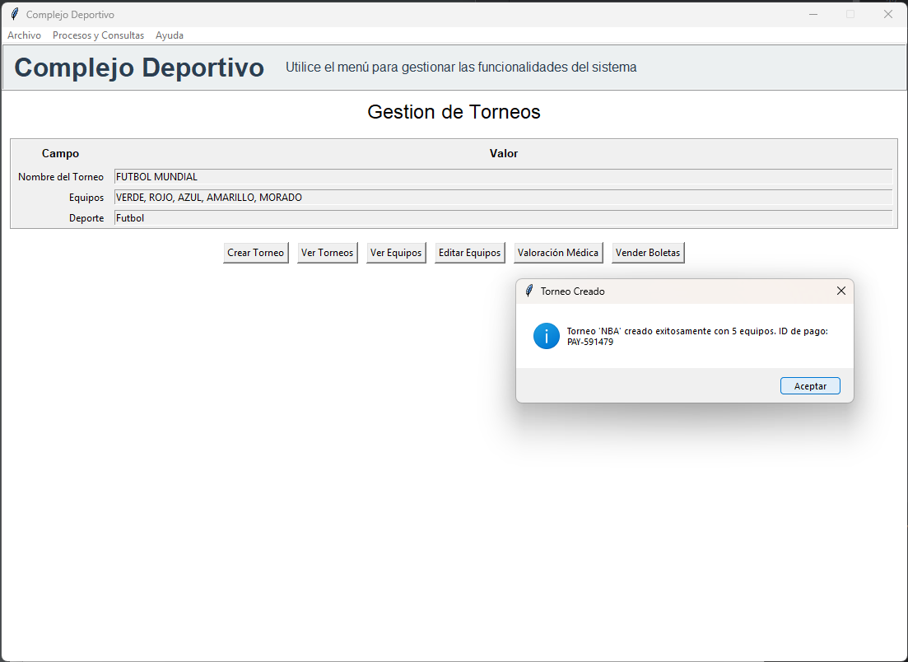

5. Funcionalidad de Eventos

Interacción 1: Creación de Evento
- Clases involucradas: Evento, Instalación
- Objetos: El administrador crea un evento y asigna una instalación.
- Métodos:
  - El administrador usa crearEvento() para definir el evento y seleccionar una instalación utilizando asignarInstalación().
Interacción 2: Asignación de Localidades
- Clases involucradas: Evento, Localidad
- Objetos: Las localidades dentro de la instalación se asignan al evento.
- Métodos:
  - El sistema invoca asignarLocalidad() para establecer las diferentes secciones dentro de la instalación (VIP, tribunas, etc.).
Interacción 3: Gestión de Seguridad y Personal Médico
- Clases involucradas: Evento, Trabajador, Localidad
- Objetos: Se asignan trabajadores de seguridad y médicos para gestionar el evento.
- Métodos:
  - El objeto Evento invoca asignarTrabajadores() para asignar personal de seguridad y médico.
  - El sistema también utiliza venderBoletas() para la gestión de la compra de boletos por parte de los clientes.

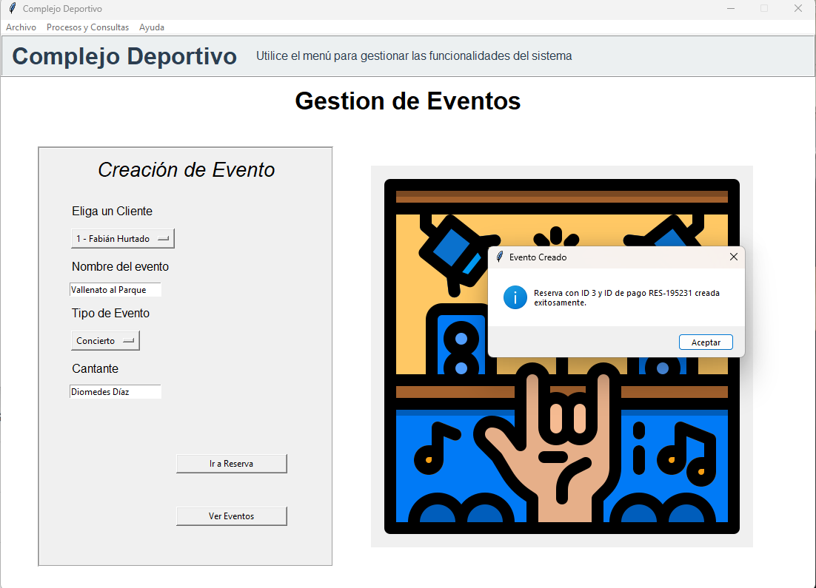

Diagramas:
1. Pagos
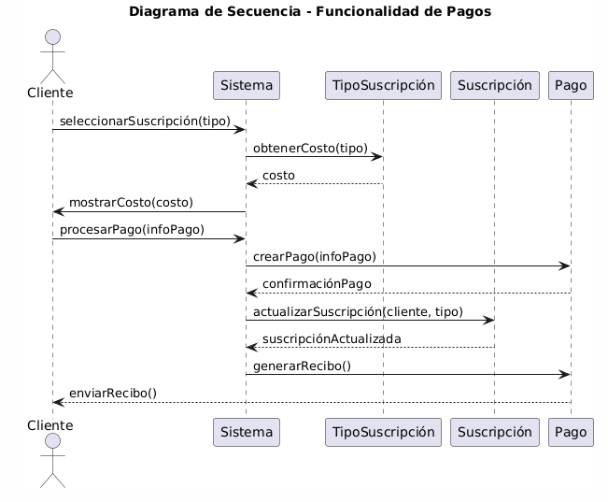

2. Formativo
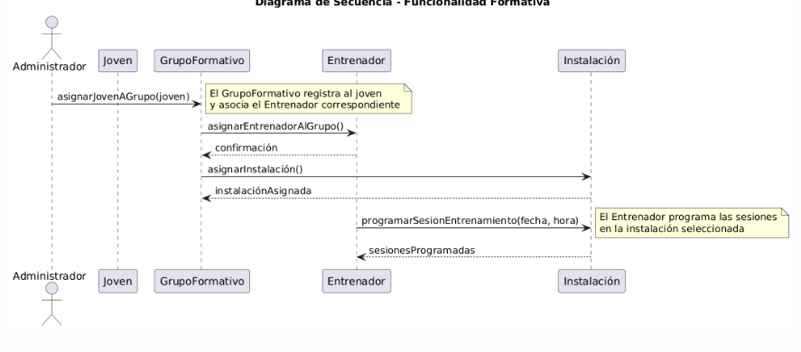

3. Reservas

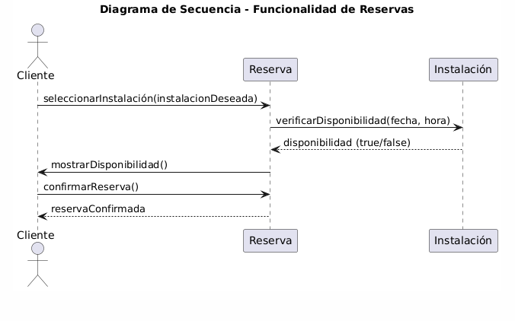
4. Torneo
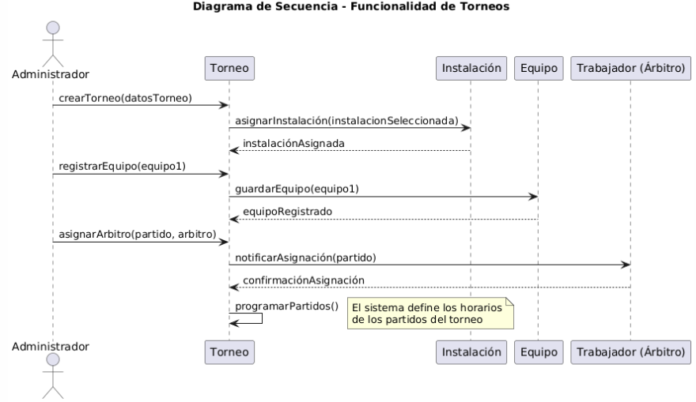

5. Eventos

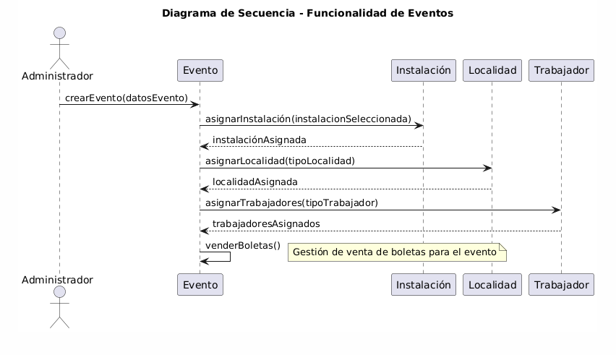

6. Manejo de excepciones

1. Excepciones Generales y Base

ErrorAplicacion
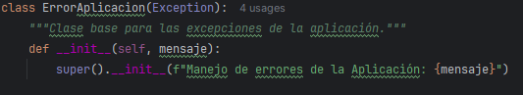
Función: Es la clase base de la que heredan todas las excepciones propias de la aplicación.
Descripción: Permite centralizar el manejo de errores en un formato uniforme, añadiendo un prefijo al mensaje de error (por ejemplo, "Manejo de errores de la Aplicación: ...").
Implicación: Facilita la identificación y el registro de errores, permitiendo que cualquier excepción derivada tenga un formato de mensaje consistente.

2. Excepciones en el Módulo de Pagos

ErrorSeleccion
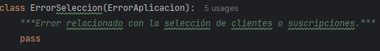
Función: Es la clase base para todos los errores relacionados con la selección de elementos (como clientes, suscripciones o reservas) en el proceso de pago.
Descripción: Al no implementar métodos adicionales (sólo hereda de la clase base), actúa como categoría para agrupar errores específicos en pagos.
Implicación: Permite capturar de forma global errores de selección y diferenciarlos de otros tipos de errores, facilitando el manejo específico de este grupo.

ClienteNoSeleccionado
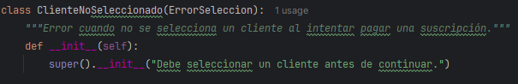
Función: Se lanza cuando se intenta realizar el pago de una suscripción sin haber seleccionado previamente un cliente.
Descripción: El constructor establece un mensaje claro (“Debe seleccionar un cliente antes de continuar.”) para informar al usuario de la omisión.
Implicación: Previene que el proceso de pago avance sin la información necesaria, evitando errores posteriores en el flujo de datos.

SuscripcionNoSeleccionada
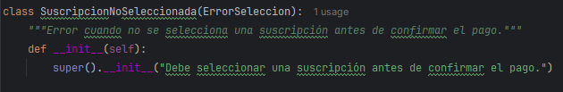
Función: Se utiliza cuando no se ha seleccionado una suscripción antes de confirmar el pago.
Descripción: Al igual que el caso anterior, informa al usuario con el mensaje “Debe seleccionar una suscripción antes de confirmar el pago.”
Implicación: Garantiza que la acción de pago esté asociada a una suscripción válida, evitando procesar pagos sin referencia a un servicio o producto concreto.

NoHayReservasPendientes
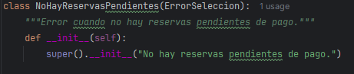
Función: Se dispara cuando se intenta procesar un pago pero no existen reservas pendientes en el sistema.
Descripción: Su mensaje (“No hay reservas pendientes de pago.”) ayuda a clarificar que el flujo de pago se detuvo porque no hay datos que procesar.
Implicación: Evita errores o comportamientos inesperados al intentar pagar algo que no existe, mejorando la robustez del sistema.

ReservaNoSeleccionada
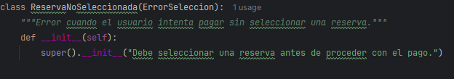
Función: Se levanta cuando el usuario intenta pagar sin seleccionar previamente una reserva.
Descripción: El mensaje “Debe seleccionar una reserva antes de proceder con el pago.” le indica al usuario la necesidad de elegir una reserva.
Implicación: Garantiza la coherencia en el proceso de pago, ya que evita que se realice una operación sin la referencia de la reserva que se desea pagar.

3. Excepciones en el Módulo de Eventos

ErrorEventos
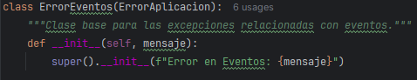
Función: Clase base para todas las excepciones relacionadas con la gestión de eventos.
Descripción: Permite agrupar errores especifico del manejo de eventos y establece un formato de mensaje propio ("Error en Eventos: ...").
Implicación: Facilita la diferenciación de errores en el contexto de eventos de otros errores generales o de otros módulos, permitiendo un manejo más especializado.

DatosEventoIncompletos
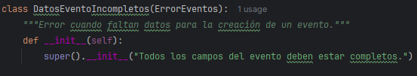
Función: Se utiliza cuando se intenta crear o modificar un evento y faltan datos obligatorios.
Descripción: Su mensaje (“Todos los campos del evento deben estar completos.”) alerta sobre la necesidad de ingresar información completa.
Implicación: Evita la creación de registros de eventos incompletos, lo que podría conducir a errores en etapas posteriores del flujo de la aplicación.

FormatoFechaIncorrecto
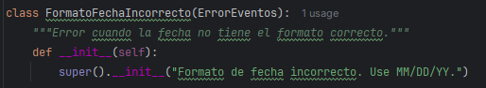
Función: Se lanza cuando el formato de la fecha introducida para un evento no cumple con el formato esperado (MM/DD/YY).
Descripción: Informa al usuario con el mensaje “Formato de fecha incorrecto. Use MM/DD/YY.”
Implicación: Garantiza que las fechas se ingresen correctamente, lo cual es fundamental para la correcta programación y validación de eventos.

FormatoHoraIncorrecto
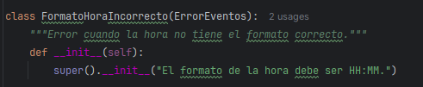
Función: Se utiliza cuando el formato de la hora ingresada no sigue el formato esperado (HH:MM).
Descripción: El mensaje “El formato de la hora debe ser HH:MM.” permite al usuario identificar el error y corregirlo.
Implicación: Asegura que las horas se introduzcan en un formato estándar, evitando conflictos o errores en la programación y validación horaria.

HoraInicioMayorQueFin
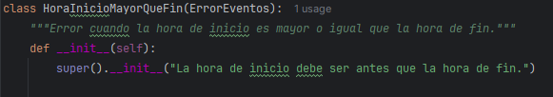
Función: Se dispara cuando la hora de inicio de un evento es mayor o igual a la hora de finalización.
Descripción: El mensaje “La hora de inicio debe ser antes que la hora de fin.” obliga a revisar y corregir la secuencia de tiempos.
Implicación: Evita inconsistencias lógicas en el registro de eventos, asegurando que la duración del evento sea válida y coherente.

7. FieldFrame

Se hace uso de la clase FieldFrame para mostrar la ventana de clientes con los campos Nombre, Apellido y Edad; y permitir ingresar valores para estos
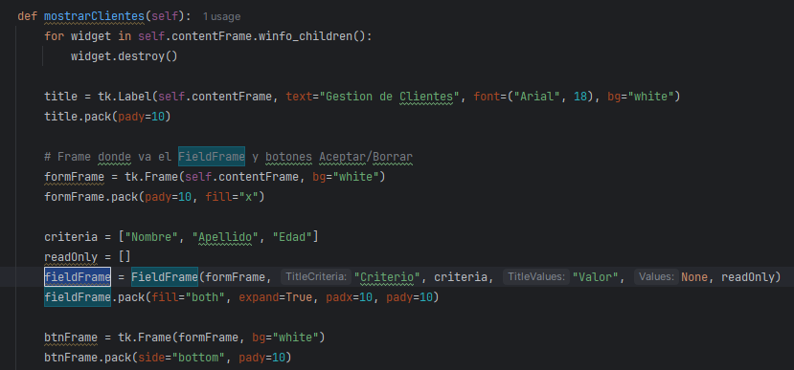

Se hace uso de la clase FieldFrame para Editar los valores de Nombre, Apellido y Edad de los clientes
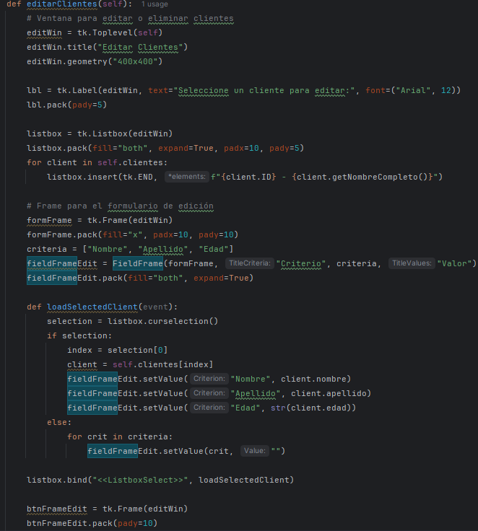

Se hace uso de la clase FieldFrame para guardar los cambios de los campos Nombre, Apellido y Edad de los clientes
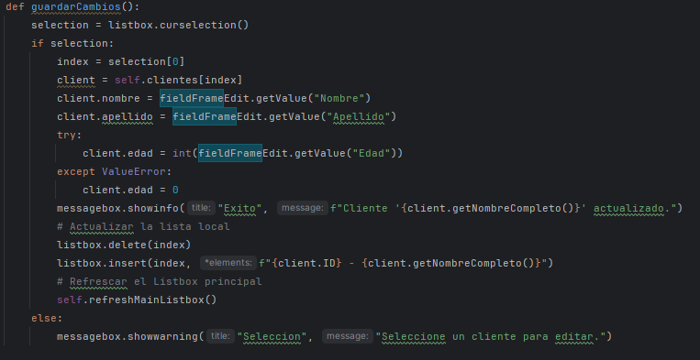

Se hace uso de la clase FieldFrame para mostrar los campos de ingreso de datos para crear instalaciones
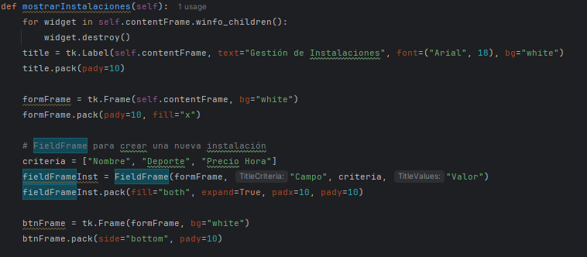

Se hace uso de la clase FieldFrame para confirmar la instalación agregada
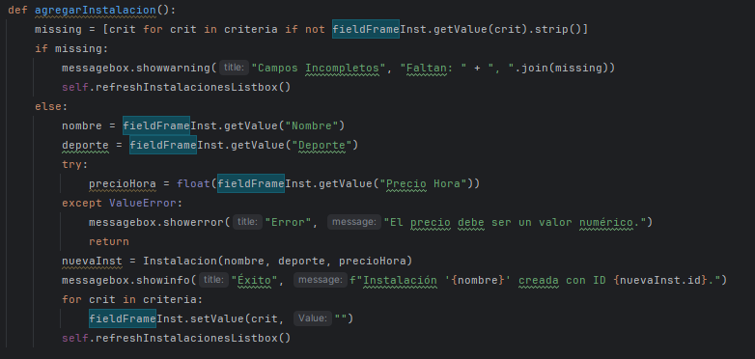

Se hace uso de la clase FieldFrame para editar las instalaciones ya existentes
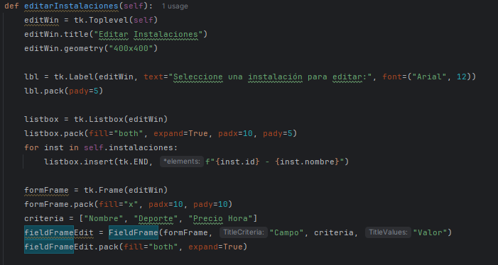

Se hace uso de la clase FieldFrame para cargar las instalaciones ya existentes 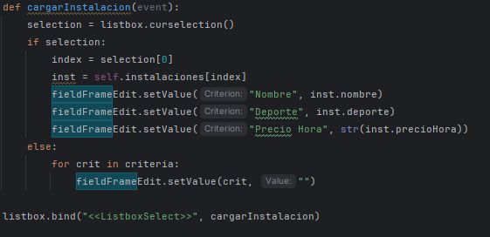

Se hace uso de la clase FieldFrame para editar las researvas existentes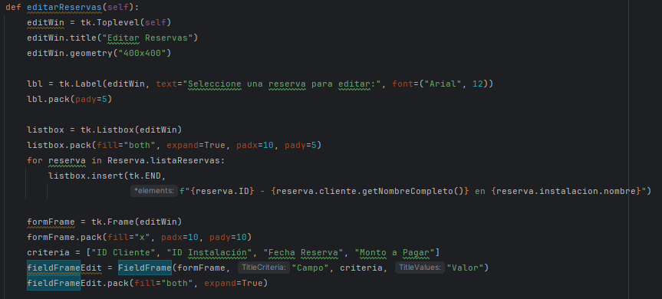

Se hace uso de la clase FieldFrame para cargar las reservas ya realizadas
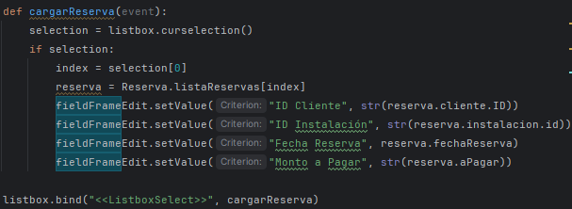

Se hace uso de la clase FieldFrame para guardar los cambios hechos en editarReservas
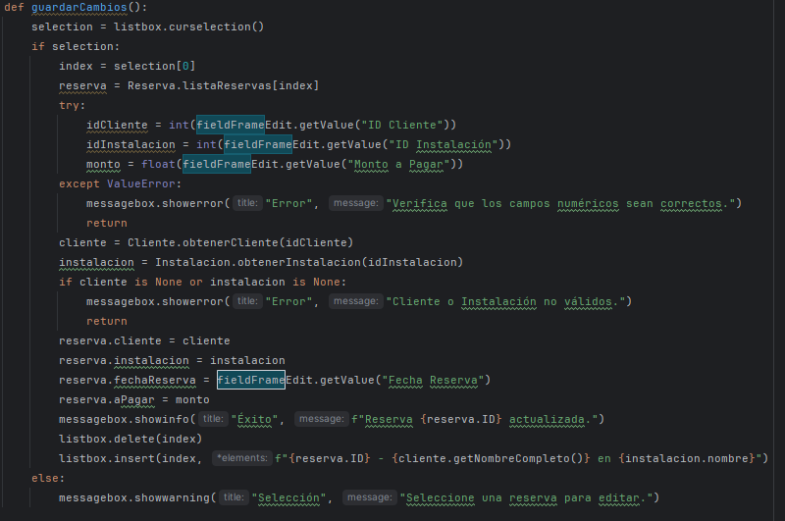

Se hace uso de la clase FieldFrame para mostrar la última reserva realizada
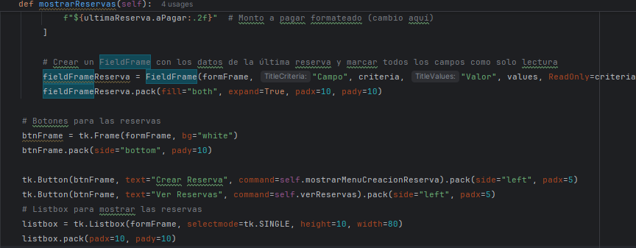

Se hace uso de la clase FieldFrame para mostrar el último torneo creado
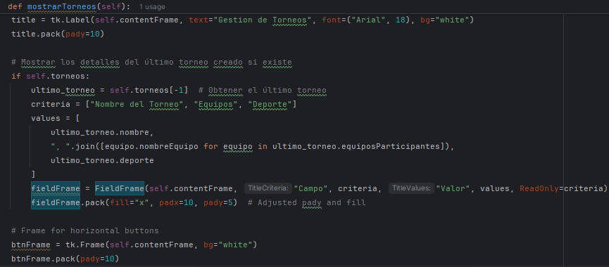
Se hace uso de la clase FieldFrame para hacer la inscripción de los jóvenes a deportes formativos
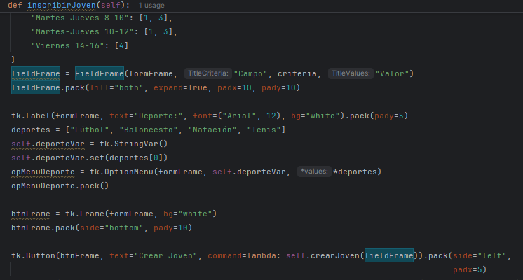

Se hace uso de la clase FieldFrame para “crear” los jóvenes
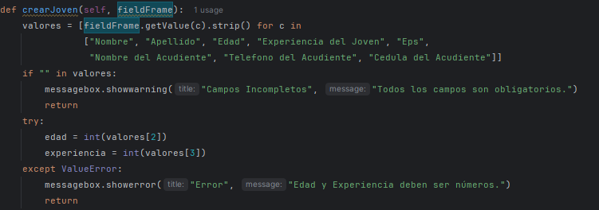

8. Manual de usuario.

1. DESCRIPCIÓN GENERAL DE LA APLICACIÓN
UDManager es un programa desarrollado en Python que integra múltiples funcionalidades en una interfaz gráfica amigable. Con esta aplicación, usted podrá gestionar de forma eficiente:
- Clientes: Registro y consulta de datos de clientes.
- Instalaciones: Visualización y administración de instalaciones para deportes o eventos.
- Reservas: Creación y consulta de reservas de instalaciones.
- Torneos: Organización y configuración de torneos deportivos.
- Eventos: Creación y gestión de eventos culturales o musicales.
- Pagos: Procesamiento de pagos por reservas, boletas y suscripciones.
- Formativo: Inscripción de jóvenes en deportes formativos y gestión de equipamiento opcional.
La aplicación utiliza ventanas, menús desplegables, botones e iconos que facilitan la interacción, evitando el uso de la línea de comandos.

2. INGRESO PANTALLA PRINCIPAL DEL SISTEMA
Al ingresar al sistema se presenta la pantalla de inicio, en la cual podrá visualizar:
- Un mensaje de bienvenida al programa.
- Hojas de vida de los desarrolladores del programa.
- Imágenes de cada uno de los desarrolladores.
- Un botón para ingresar al sistema.
- Un botón de inicio en la parte superior izquierda.

Interacción adicional:
- Al pasar el ratón por el área de las hojas de vida, se cambia la hoja de vida por la del siguiente desarrollador; el mismo efecto ocurre con las fotos.
- Al presionar el botón Inicio se despliegan dos opciones:
  - Salir: Finaliza todos los procesos de la aplicación.
  - Descripción del Sistema: Proporciona una breve introducción a lo que ofrece la aplicación.

3. INGRESO AL SISTEMA (Aplicación con funcionalidades)
Para ingresar al sistema, debe presionar el botón “Ingresar al sistema” que se encuentra en la pantalla de ingreso. Esto lo llevará a una pantalla con un mensaje de bienvenida y un menú en la parte superior izquierda con las siguientes opciones:
Archivo
- Aplicación: Al ser presionado, brinda datos de la aplicación.
- Salir: Al ser presionado, devuelve al administrador del programa a la pantalla de inicio.
Procesos y consultas
- Clientes
- Instalaciones
- Reservas
- Torneos
- Eventos
- Pagos
- Formativo
Cada opción, al ser seleccionada, mostrará opciones distintas.
Ayuda
- Acerca de: Permite visualizar los nombres de los desarrolladores del programa.

4. FUNCIONALIDADES PRINCIPALES
4.1 Clientes
Aquí podrás crear, editar, eliminar y visualizar clientes.
- Crear: Utilice los campos vacíos en la parte superior para ingresar los datos requeridos del cliente.
- Editar:
  - Presione el botón Editar Clientes.
  - Seleccione uno de los clientes presentados en la parte superior de la ventana emergente.
  - Edite los datos del cliente en la parte inferior.
  - Para guardar los cambios, presione el botón Guardar Cambios.
- Eliminar:
  - Seleccione el cliente a eliminar en la parte superior de la ventana emergente.
  - Presione el botón Eliminar Cliente en la parte inferior.

4.2 Instalaciones
Aquí podrás crear, eliminar, editar y visualizar instalaciones del complejo deportivo.
- Agregar una instalación nueva:
  - Llene los campos vacíos que aparecen en la parte superior de la pantalla.
  - Presione el botón Agregar Instalación.
- Editar instalaciones:
  - Presione el botón Editar Instalaciones para desplegar una ventana emergente.
  - En la parte superior, seleccione la instalación a editar.
  - Edite la instalación en la parte inferior.
  - Presione el botón Guardar Cambios cuando haya finalizado.

- Eliminar instalaciones:
  - Diríjase a Editar Instalaciones.
  - Seleccione la instalación a eliminar.
  - Presione el botón Eliminar Instalación en la parte inferior de la ventana emergente.

4.3 Reservas
Aquí podrás realizar reservas, además de eliminarlas y visualizar sus detalles.
- Crear una reserva:
  - Presione el botón Crear Reserva para desplegar una ventana emergente.
  - Seleccione el cliente, la fecha, la hora de inicio, la hora de fin y la instalación.
- Eliminar una reserva:
  - Seleccione la reserva en la ventana principal.
  - Presione el botón Eliminar Reserva.
- Visualizar detalles:
  - Presione el botón Ver Reservas en la pantalla principal para desplegar una ventana emergente con los detalles de todas las reservas realizadas.

4.4 Torneos
Aquí podrás crear torneos, visualizar datos, gestionar equipos, generar boletas para los partidos y realizar valoraciones médicas a los participantes.
- Crear un torneo:
  - Presione el botón Crear Torneo para desplegar una ventana emergente.
  - Seleccione el cliente, ingrese el nombre del torneo, el deporte, la instalación, los nombres de los 5 equipos, fecha de inicio y fin.
  - Presione el botón Aceptar para crear el torneo.

- Ingresar jugadores:
  - Después de presionar Aceptar, se mostrará una pantalla con los datos de los torneos creados.
  - Presione el botón Editar Equipos para acceder a una ventana emergente donde se selecciona el torneo y luego el equipo.
  - Para editar los participantes, presione el botón Mostrar Participantes.
  - Una vez ingresados todos los participantes, presione el botón Guardar Participantes.
- Valoración médica:
  - Presione el botón Valoración Médica en la pantalla principal de torneos.
  - Si aparece un mensaje indicando que algún participante no la pasó, edite el equipo.
- Venta de boletas:
  - Presione el botón Vender Boletas para desplegar una ventana emergente.
  - Elija el torneo y la cantidad de boletas a vender.
  - Presione el botón Vender Boletas, el cual generará un ID para la compra.

4.5 Eventos
Aquí podrás crear eventos y visualizar sus datos.
- Crear un evento:
  - Seleccione el cliente.
  - Ingrese el nombre del evento.
  - Seleccione si el evento es un festival o un concierto. En caso de ser un concierto, ingrese el nombre del cantante.
  - Presione el botón Ir a Reserva para desplegar una ventana emergente.
  - Ingrese la fecha del evento, la hora de inicio, la hora de fin y la instalación.
  - Para finalizar la reserva, presione el botón Completar Reserva.

- Visualizar eventos:
  - Presione el botón Ver Eventos en la ventana principal de eventos.

4.6 Pagos
Aquí podrás administrar suscripciones de los clientes, así como pagar reservas, eventos y torneos.
- Suscripciones:
  - Pagar Suscripción:
    - Presione el botón Pagar Suscripción.
    - Elija el cliente y su tipo de suscripción.
    - Presione el botón Confirmar.
  - Cancelar Suscripción:
    - Presione Cancelar Suscripción.
    - Seleccione el cliente y presione Cancelar Suscripción en la ventana emergente.
- Reserva:
  - Presione el botón Pagar Reserva.
  - Seleccione la reserva a pagar.
  - Presione el botón Pagar en la ventana emergente.
- Inscripción a deportes formativos:
  - Presione el botón Pagar Formativo.
  - Seleccione el joven.
  - Presione el botón Pagar Joven en la ventana emergente.
- Boleta para un evento:
  - Presione el botón Comprar Boleta.
  - Seleccione el evento.
  - Presione el botón Comprar Boletas en la ventana emergente.

- Torneo:
  - Presione el botón Pagar Torneo.
  - Seleccione el torneo.
  - Presione el botón Pagar Torneo en la ventana emergente.

4.7 Formativo
Aquí podrás inscribir jóvenes a distintos deportes formativos y comprar implementación deportiva en la tienda de la escuela.
- Inscribir un joven:
  - Presione el botón Inscribir Joven.
  - Ingrese los datos solicitados y seleccione el deporte.
  - Presione el botón Crear Joven.
- Formalizar inscripción:
  - Presione el botón Formalizar Inscripción.
  - Seleccione el joven y el horario en el que será inscrito.
  - Presione el botón Inscribir en la ventana emergente.
- Tienda de la escuela:
  - Presione el botón Seleccionar Joven para Tienda.
  - Seleccione el joven y presione el botón Usar Tienda en la ventana emergente.
  - Seleccione un artículo y presione el botón Comprar.
  - Finalmente, presione Finalizar en la ventana emergente.

5. SALIR DE LA APLICACIÓN Y GUARDADO DE DATOS
¡Importante! Para asegurar que toda la información se guarde correctamente, siga estos pasos al finalizar:
- Acceder al Menú "Archivo":
  - En la barra superior de la ventana principal, haga clic en el menú "Archivo".
- Seleccionar "Salir":
  - Dentro del menú desplegable, haga clic en el botón "Salir".

